Thomas Earnshaw Руководство по эксплуатации
Наименование: кварцевые часы с индикацией даты
Торговая марка: Thomas Earnshaw
Гарантийный срок: 2 года
Адрес уполномоченной организации для принятия претензий: указан в гарантийном талоне.

Благодарим Вас за выбор часов нашей фирмы!

A) Установка даты

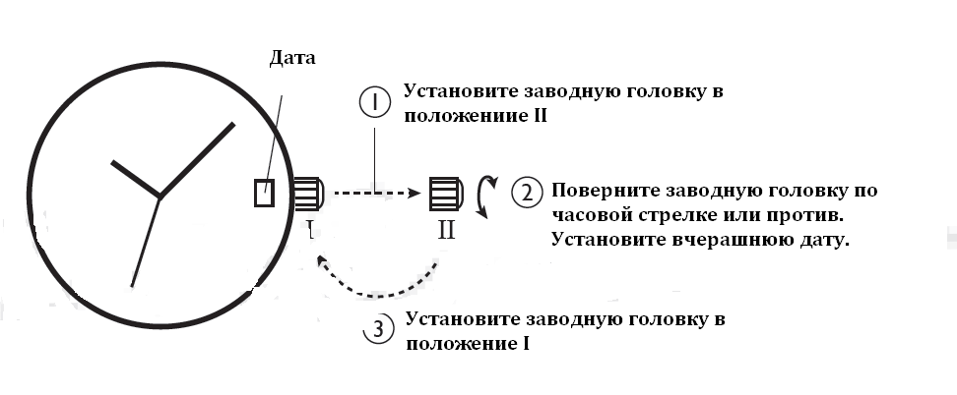

В) Установка времени

